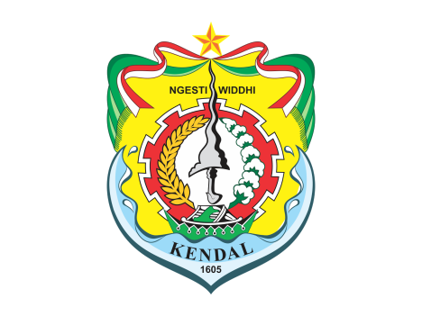

PERJANJIAN KINERJA TAHUN 2019

Dalam rangka mewujudkan manajemen pemerintahan yang efektif, transparan dan akuntabel serta berorientasi pada hasil, kami yang bertandatangan dibawah ini:

Nama : Ir. SRI PURWATI, MSi
Jabatan : Kepala Dinas Lingkungan Hidup Kabupaten Kendal

Selanjutnya disebut PIHAK PERTAMA

Nama : dr. MIRNA ANNISA, M.Si
Jabatan : Bupati Kendal

Selaku atasan pihak pertama, selanjutnya disebut PIHAK KEDUA

PIHAK PERTAMA berjanji akan mewujudkan target kinerja yang seharusnya sesuai lampiran perjanjian ini, dalam rangka mencapai target kinerja jangka menengah seperti yang telah ditetapkan dalam dokumen perencanaan. Keberhasilan dan kegagalan pencapaian target kinerja tersebut menjadi tanggung jawab kami.

PIHAK KEDUA akan melakukan supervisi yang diperlukan serta akan melakukan evaluasi terhadap capaian kinerja dari perjanjian ini dan mengambil tindakan yang diperlukan dalam rangka pemberian penghargaan dan sanksi.

PIHAK KEDUA,  Dr. MIRNA ANNISA, M.Si. | Kendal, 31 Januari 2019  PIHAK PERTAMA,  Ir. SRI PURWATI, M.Si  Penata Utama Muda  NIP. 19601005 198603 2 007

